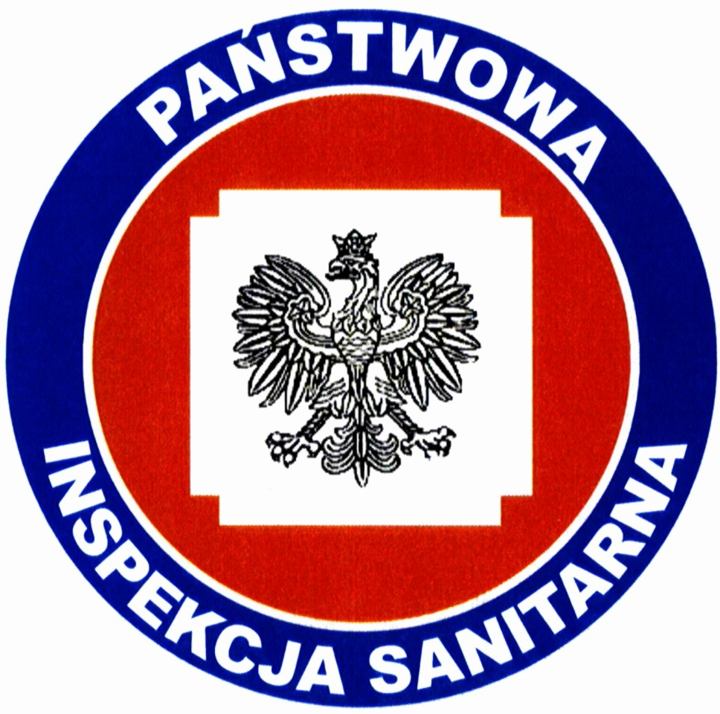 | PAŃSTWOWY POWIATOWY INSPEKTOR  SANITARNY w NYSIE  ul. Żeromskiego 7/9, 48-304 Nysa  sekr. tel. 77 4352553, 77 4352883, fax 77 4330079  e-mail: sekretariat@pssenysa.pl
HK.43260.21.6.2017.AO Nysa, dnia 03.01.2018

ORZECZENIE

Zgodnie z §17 ust. 1 pkt 1 rozporządzenia Ministra Zdrowia z dnia 13.11.2015r. w sprawie jakości wody przeznaczonej do spożycia przez ludzi (Dz. U. z 27.11.2015r., Poz. 1989), na podstawie sprawozdań z badań próbek wody nr 242/W/Z/2017, nr 243/W/Z/2017 i nr 369/W/Z/2017, pobranej
z wodociągu publicznego w Łące (stacja uzdatniania wody – woda uzdatniona; sieć – Kałków: Publiczne Przedszkole w Kałkowie 69) w dniach 25.09.
i 18.12.2017r., w ramach kontroli wewnętrznej, prowadzonej zgodnie
z ustalonym harmonogramem pobierania próbek wody na 2017 rok, Państwowy Powiatowy Inspektor Sanitarny w Nysie

stwierdza,

przydatność wody do spożycia przez ludzi, w zakresie zbadanych parametrów.

Oznaczone wskaźniki mikrobiologiczne i fizykochemiczne wody spełniają wymagania określone w załącznikach nr 1 i 3 do powołanego rozporządzenia.

Państwowy Powiatowy
Inspektor Sanitarny w Nysie

